Partenaires
Ronéo n° :13 Professeur : Dr. L. MONDOT
Date : 13/01/12 Intitulé du cours : Imagerie du SNC
Nb de pages : 20

Sémio Imagerie
Binôme : Caroline Cointat
Chef Ronéo : Louis Marin



Imagerie du Système Nerveux Central

La prof ne m’ayant pas donné les diapos, j’ai inséré les photos de l’année dernière qui sont les mêmes mais les diapos légèrement modifiées sortiront dans la ronéo 14.

- Explorations disponibles

- Tomodensitométrie (TDM, scanner)‏

- Examen rapide, facilement disponible

- Utilise les rayons X (Irradiant +++) => Maintenant pour des raisons médico-légales, on doit noter sur les examens la dose d’irradiation perçue par le patient.

- On utilise des Scanners multi barrettes permettant:
    - Des Acquisitions volumiques
    - Reconstruction mutiplanaire, volumique, angiographique…
A partir d’une même acquisition on peut faire des reconstructions dans tous les plans de l’espace en 3D (axial, coronal, sagittal), on peut également faire des séquences angiographiques après injection de PDC (produit de contraste).
- Injection de PDC iodé (=radio opaque) pour certaines indications
    - En IV
    - En Intratéchale : On réalise une ponction lombaire et on injecte le PDC => C’est le Myéloscanner qui permet de visualiser le canal rachidien.

- En scanner on parle de contraste et de densité

- Le contraste en TDM
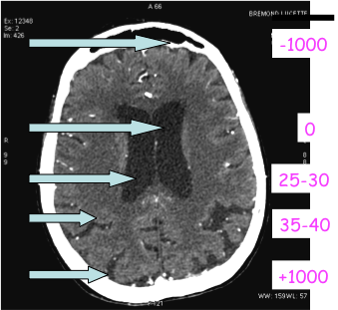
  - Est lié aux différences d'absorption des rayons X par les tissus traversés
  - Densités sont exprimées en Unité Hounsfield, cela va de -1000 à +1000:
    - Air: -1000 (Noir) => ex: sinus frontal
    - Eau pure (LCS): 0 (un peu moins Noir) => ex: LCR
    - Substance blanche: 25-30 (Gris foncé)
    - Substance grise: 35-40 (Gris clair)
    - Os compact: 1000 (Blanc)

Là on a vu le normal, maintenant on va voir du pathologique.
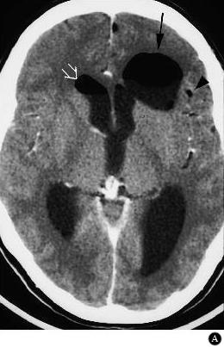 | - On voit des niveaux avec une structure plus noire que le LCR donc ça peut être de l’air ou de la graisse.  - OR  Air= -1000 UH  Graisse= -30/ -100 UH  - DONC  Pour savoir on crée une zone d’intérêt sur cette zone noire pour mesurer sa densité en UH.  On peut aussi changer la fenêtre pour déterminer la nature de cette zone noire.  Ici il s’agissait de graisse!
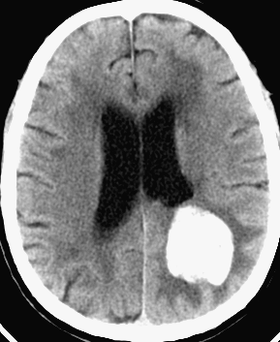 | - Lésion hyperdense  - Hématome de sang frais  - Car la densité du Sang frais est comprise entre 50 – 70 UH.  Cela apparait donc Blanc  On pourrait penser à des calcifications mais en regardant la fenêtre, on sait que c’est du sang.
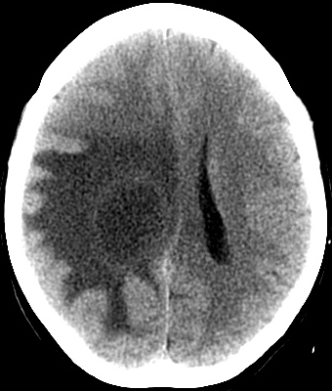 | - Le scanner dans le cerveau n’est pas très sensible, donc tout ce qui est: Œdème / Nécrose / Démyélinisation / Kystes apparait HYPODENSE  - Lésion qui a l’air kystique avec une paroi et autour un œdème vasogénique qui s’infiltre en doigt de gant au niveau du parenchyme.  Les différentes structures sont difficilement distinguables sur scanner IRM
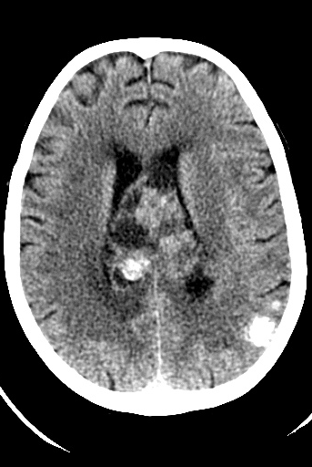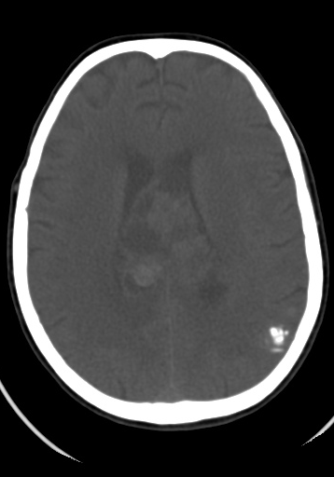 | - Les Calcifications se rapprochent de l’os et apparaissent HYPERDENSES  - Image de Gauche: on a une grosse lésion intra ventriculaire avec des zones hypo et hyperdenses  - Image de Droite: on a changé le fenêtrage, on a des zones franchement hyperdenses, ce sont des calcifications
NB: Suivant les variations de densités on peut identifier la lésion et sa nature Orientation diagnostique
- Exemples de reconstructions en TDM faites à partir de la même acquisition (un scanner cérébral est réalisé en 10 secs et correspond à 150 coupes). On peut faire des reconstructions volumiques ou 3D

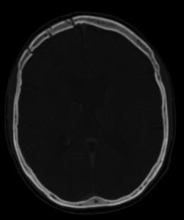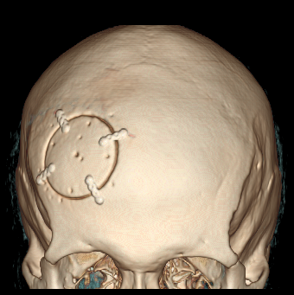  fenêtre osseuse 3D | Reconstruction osseuse  - En fenêtre osseuse, en coupe axiale, on voit des discontinuités au niveau de la voute crânienne.  - on pourrait penser à des fractures  - mais en faisant la reconstruction 3D, on s’aperçoit qu’il s’agit d’un volet crânien fait par un neurochirurgien!
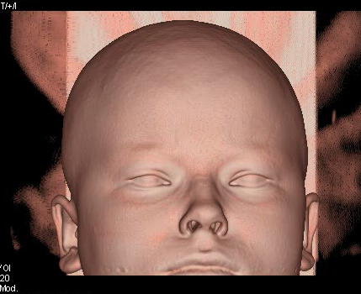 | Reconstruction surfacique  - On épaissit les coupes et on peut reconstruire complètement le visage de la personne, toujours à partir de la même acquisition.
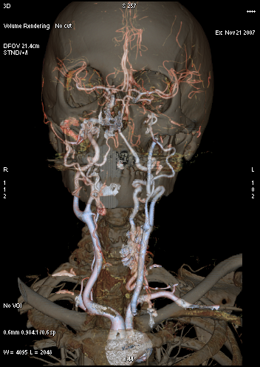 | Reconstruction vasculaire  - On peut faire des Angio-Scanners. Pour les réaliser on utilise l’injection de PDC iodé et on fait notre acquisition au moment où le PDC se concentre dans les artères (à un temps très précoce), généralement autour des 20 seconds après injection.  - Grâce à cela, on peut reconstruire les vaisseaux, on peut les superposer avec le squelette.  - On a une bonne visualisation des troncs supra aortiques  - C’est intéressant pour rechercher s’il y a des sténoses, des anévrysmes des artères,… toute pathologie vasculaire.  - On a une très bonne définition qui est meilleure que celle des Angio-IRM.

- IRM (Imagerie par Résonance Magnétique)

  - Meilleur examen actuellement pour le cerveau
  - Repose sur l’utilisation d’un Champ magnétique puissant
  - L’Onde de radiofréquence transitoire transmet de l’énergie aux protons qui réémettent une énergie en revenant à leur état initial (relaxation)‏
  - Le Signal de l’image lié à:
  - la densité en protons,
  - l’onde de radiofréquence,
  - et la mesure de temps de relaxation
  - Coupes multiplanaires
  - Séquences : Favorisent le signal de tel ou tel tissu. Contrairement au scanner il faut choisir quel type de séquence, de pondération et de plan de coupe, on veut réaliser. Les pondérations sont choisies en fonction de ce qu’on veut mettre en évidence donc en fonction de quelle pathologie on s’oriente: (d’où la nécessité d’une bonne communication entre le clinicien et le radiologue)

- Séquences conventionnelles:
    - Echo de spin : Pondération en T1, T2
    - Echo de gradient : T2*
    - Echo planar : Diffusion
    - STIR (ou Fat sat): Suppression du signal de la graisse
    - FLAIR : T2 avec Suppression du signal du LCR (=eau)
    - Angio-IRM

- Séquences Non conventionnelles:
    - Spectroscopie
    - Perfusion….

NB: Ces séquences changent de nom en fonction des machines utilisées. (Ici on est sur General Electric mais les machines Siemens, Philips ont des noms différents pour les séquences).

- Les Séquences conventionnelles

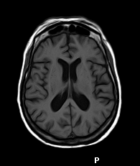 | Coupe Axiale pondérée en T1  - Sert d’Anatomie => meilleures coupes pour tout ce qui est description anatomique  - Liquides hypodenses (= noirs) donc LCS  (ndlr: LCSpinal = LCRachidien)  - Substance blanche plus intense que substance grise  - Injection IV Gadolinium (PDC de l’IRM)
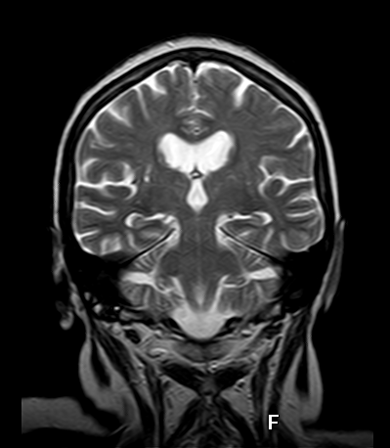 | Coupe Coronale pondérée en T2  - Valeur plus fonctionnelle  - Liquides en hypersignal (= blancs)  - Substance blanche moins intense que substance grise
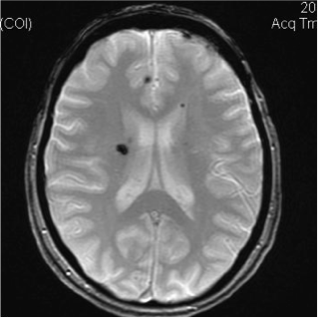 | Coupe Axiale pondérée en T2*  - T2 écho gradient  - Sensible aux artefacts de sensibilité magnétique: certaines substances vont artéfacter cette séquence, notamment l’Hémosidérine (= produit de dégradation du sang) et les Calcifications.  - Donc s’il y a eu une hémorragie cérébrale, il va y avoir un tatouage du cerveau en noir => Absence de signal car c’est un artefact cela n’apparaitra pas sur les autres séquences d’IRM.  - Cette séquence est donc intéressante dans les traumatismes crâniens ou les AVC pour savoir s’il y a eu une hémorragie (=du sang intra-parenchymateux)
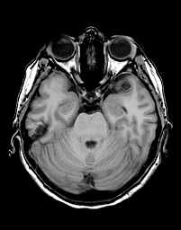 T1  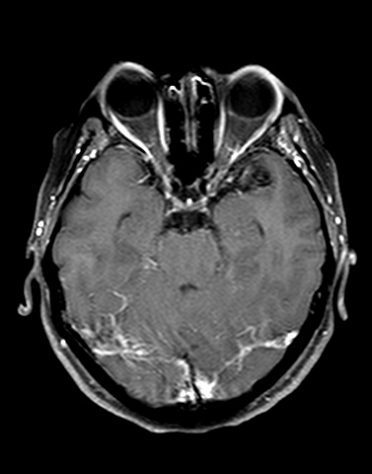 T1 STIR | Coupe Axiale pondérée en T1 STIR  - Short Time Inversion Recovery  - Suppression du signal de la graisse  - T1 car le LCR est en hyposignal (= noir)  - En T1 normal: Les orbites sont blanches.  - En T1 STIR: Le signal de la graisse est maintenant annulé. Je peux maintenant regarder les orbites sans que la graisse puisse masquer des lésions. Au niveau du cerveau cette séquence est particulièrement intéressante pour les orbites.
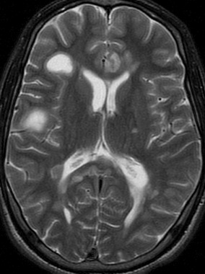 T2 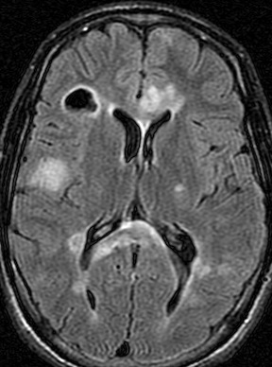 T2 FLAIR | Coupe Axiale pondérée en T2 FLAIR  - Fluide Attenuated Inversion Recovery  - T2 + Suppression du LCR  - En T2 normal: LCR en hypersignal (= blanc)  - En T2 FLAIR: Grâce à cette séquence on voit que cette lésion était à contenu liquidien donc son signal s’annule.  En revanche l’autre lésion reste blanche donc ce n’est pas du liquide, ce n’est pas un kyste  C’est intéressant pour toutes les lésions péri-ventriculaires, on les démasque mieux si on annule le signal des ventricules adjacents.
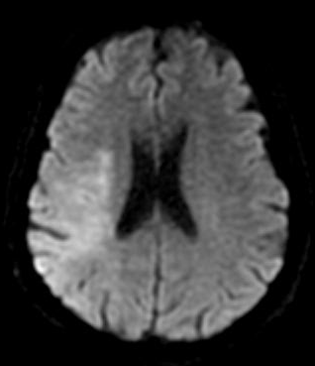  Hypersignal signifie que les molécules d’eau circulent moins bien à ce niveau là dans le tissu cérébral.  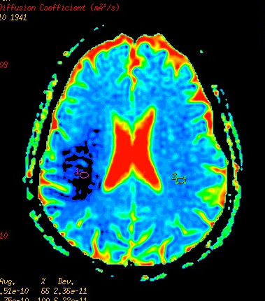 | Séquence de Diffusion  Séquence très intéressante et très rapide à acquérir  Etude du mouvement des molécules d’eau dans les tissus  Globalement on a un tissu cérébral avec des cellules et des molécules d’eau dans le tissu interstitiel.  *Si molécule immobile : HYPERSIGNAL  => 3 cas de figure:  - Oedème cytotoxique : les cellules gonflent et entrainent une réduction du tissu interstitiel et donc une réduction du mouvement des molécules d’eau dans le secteur interstitiel.  Ex: AVC précoce peut induire un oedème cytotoxique (dès les premières min). Un vaisseau qui se bouche, le parenchyme n’est plus vascularisé => souffrance cellulaire => perturbation des pompes membranaires Na⁺/K⁺, la cellule gonfle, la diffusion se positive alors que les autres séquences d’IRM et le scanner seront négatifs.  => Diagnostic précoce => thérapeutique précoce permettant de sauver les tissus avant qu’ils ne se nécrosent.  - Hypercellularité: prolifération cellulaire, réduction du volume interstitiel (Ex: Lymphome)  - Hyperviscosité :  Abcès cérébral (polynucléaires altérés, pus) cela réduit la mobilité des molécules d’eau => apparition en hypersignal
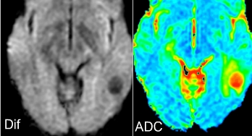  Ici c’est l’exemple d’une petite lésion kystique. | Séquence de Diffusion  *Si molécule mobile : HYPOSIGNAL  - Œdème vasogénique : les molécules d’eau vont passer, par la barrière hémato encéphalique, des vaisseaux vers le secteur interstitiel. Ce qui va augmenter la mobilité des molécules d’eau.  - Nécrose: les cellules vont exploser ce qui va créer une augmentation du volume du secteur interstitiel. (ex: la phase tardive d’un AVC)  - Kyste: les molécules d’eau circulent librement
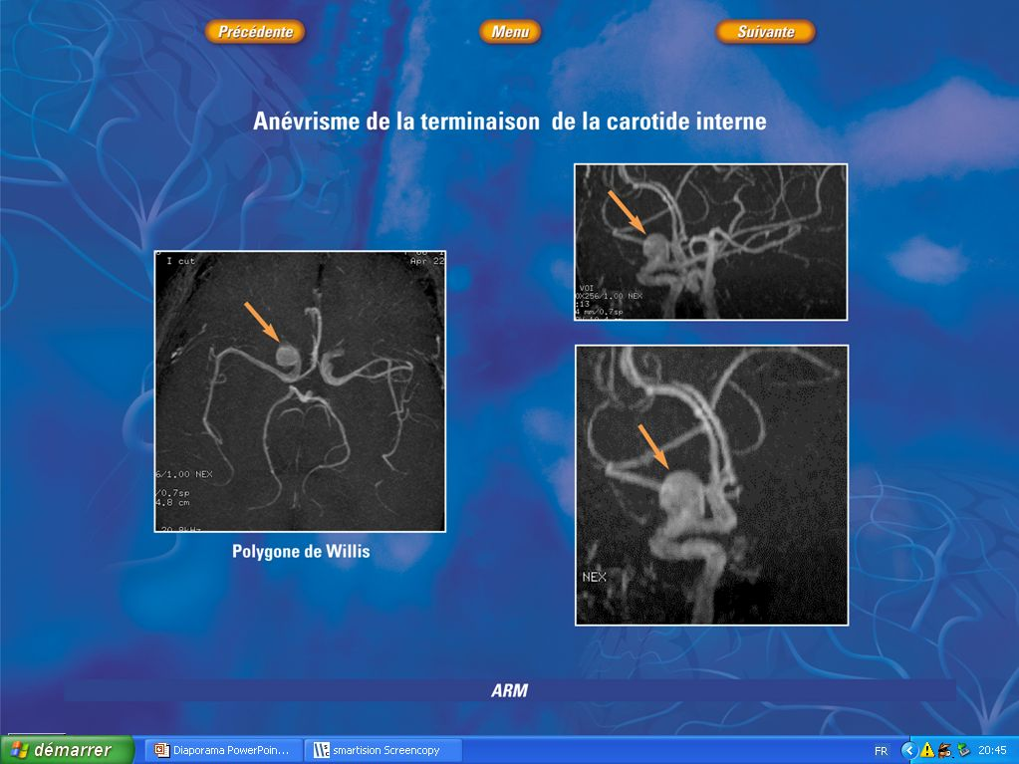  Polygone de Willis  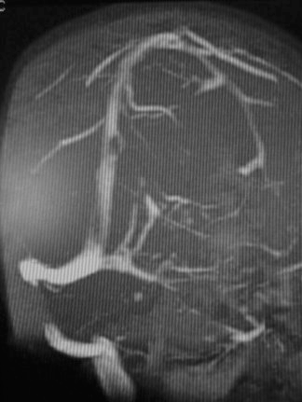  Veines  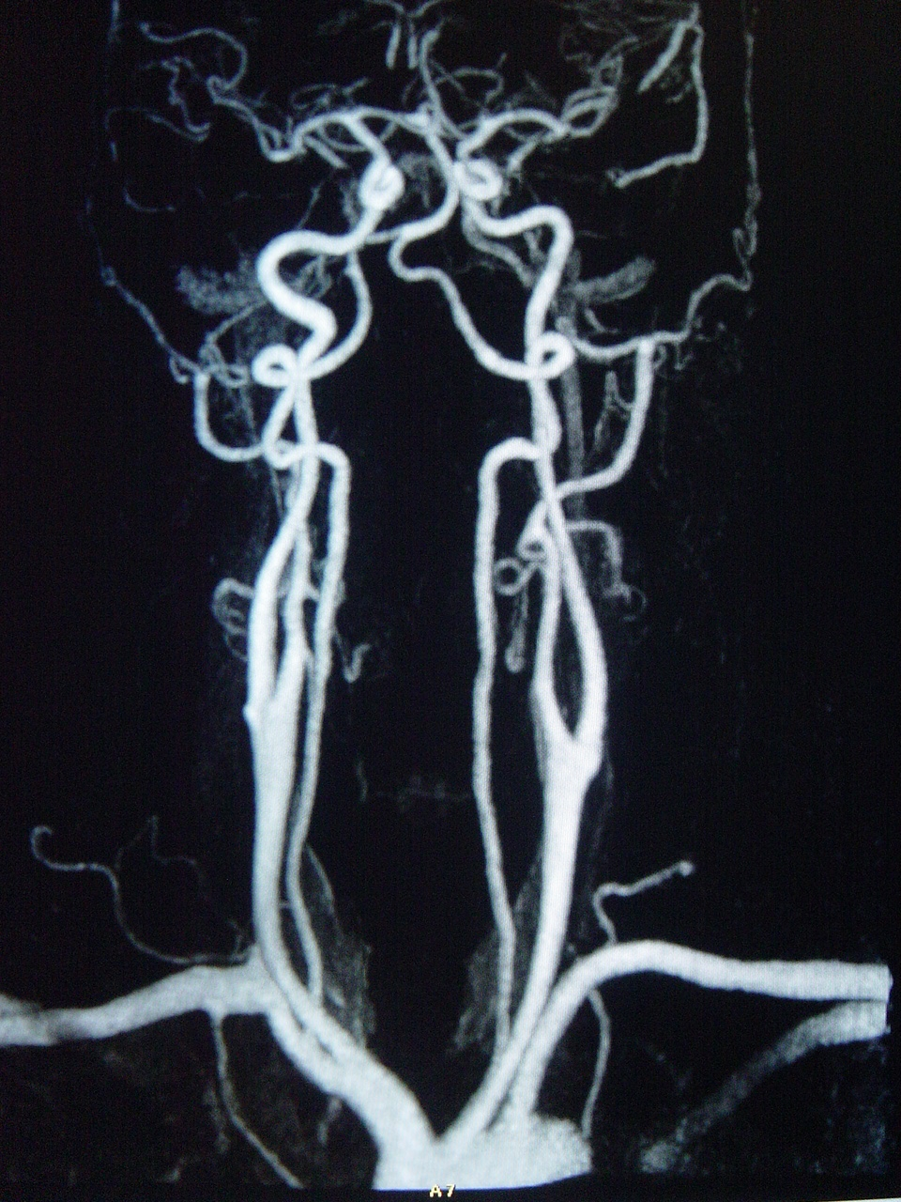  TSAO (troncs supra-aortiques) | Angio IRM  - Pas forcément injecté (contrairement au scanner)  - Séquence 3D TOF (ndlr: par temps de vol), il n’y a pas d’injection de PDC. On peut faire une cartographie des vaisseaux sans injection.  - La résolution est un peu moins bonne que celle du Scanner  - Image du polygone de Willis: flèche => Anévrysme au niveau de la terminaison carotidienne  - On peut faire des reconstructions des sinus veineux  - Reconstruction des troncs supra-aortique  - Injection de PDC  - L’avantage de l’IRM par rapport au Scanner : on n’est pas gêné par l’os pour les reconstructions

- Les Séquences Non conventionnelles, on ne les retrouve pas sur toutes les machines

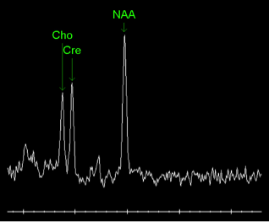  Exemple de spectre cérébral normal | Spectroscopie  - On analyse les métabolites dans le cerveau  - On va évaluer les Variations des métabolites normalement présents dans le tissu cérébral  - Choline: correspond aux membranes cellulaires (augmentation du pic s’il y a un processus de prolifération cellulaire)  - Créatine  - Naa : marqueur neuronal (en cas de tumeur envahissant le parenchyme cérébral => destruction neuronale => diminution du Naa)  => En fonction de ces pics on peut savoir s’il s’agit d’un processus tumoral ou non  - Métabolites anormaux apparaissant selon les pathologies  - Lipides / Lactates résonnent toujours à la même fréquence (abscisse), donc on peut les reconnaître en fonction de leur fréquence de résonnance.
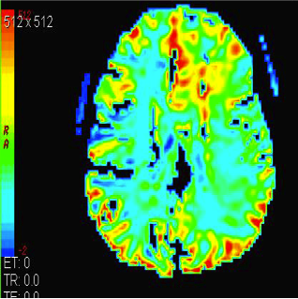 | Perfusion  Étude de la perfusion cérébrale  - AVC  - Tumeurs  Quand on injecte du PDC en scanner ou IRM et qu’il y a une lésion qui se rehausse => passage du PDC à travers la BHE (barrière hémato-encéphalique) => Rupture de la BHE (on ne peut pas affirmer que cette lésion est hyper-vascularisée, on peut juste dire qu’elle est vascularisée)  Le parenchyme cérébral normal ne se rehausse pas après injection de PDC (contrairement au foie) car l’iode ne passe pas la BHE en situation normale. Seul organe ayant la BHE et ne se rehaussant pas après injection de PDC.

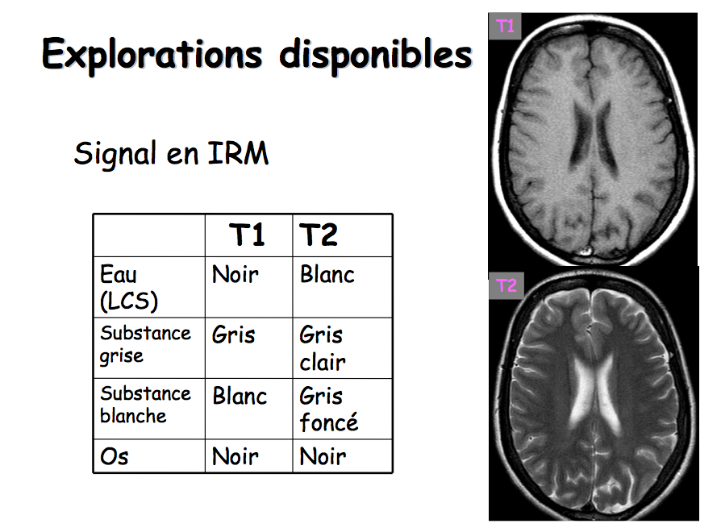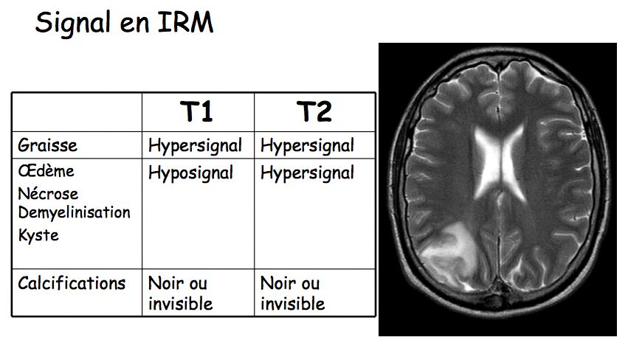
T2 avec lésion en hypersignal
Pour confirmer qu’il s’agit de la graisse on peut faire une séquence STIR, si l’hypersignal disparaît => c’est de la graisse.
T1 se rapproche du scanner. Grâce à T2 on a une meilleure distinction des différentes lésions.
Les calcifications sont très mal vues en IRM => indication du Scanner en complément pour confirmer des calcifications.

Tableau d’évolution d’un hématome en Angio-IRM : (non détaillé par la prof)
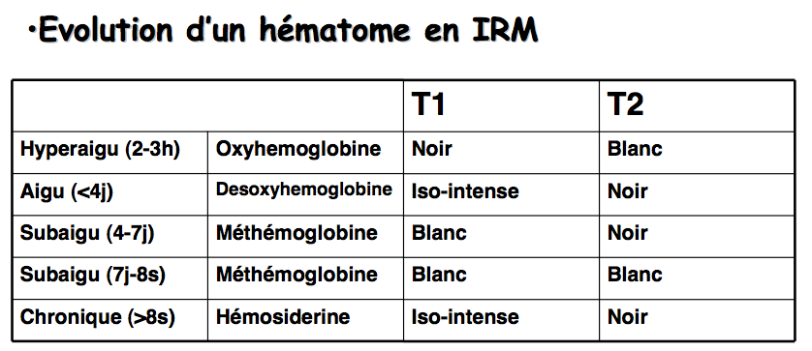
NB: Hématome en scanner: HYPERDENSE, facilement visible
En IRM c’est beaucoup plus compliqué, suivant les produits de dégradation (comme l’hémoglobine) qui évoluent avec le temps, le signal est diffèrent. Le signal de l’hématome en IRM est très variable suivant son âge.
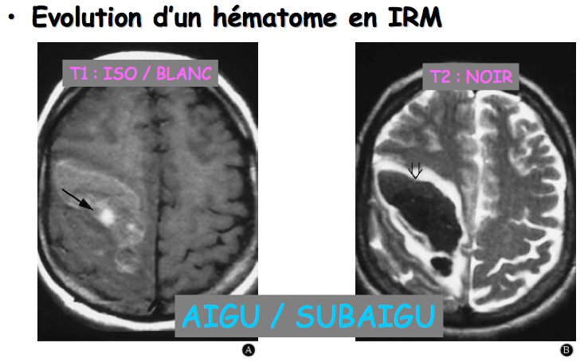
Exemple d’hématome : on va pouvoir le dater, en connaissant le tableau et en analysant la lésion.

On a une lésion en :
-Isosignal et Hypersignal T1
-Hyposignal T2

=>Hématome aigu/subaigu (J4 environ)
- Les Produits de Contraste

- TDM: Iode
- IRM: Gadolinium
- Ces PDC ne passent pas la barrière hémato-encéphalique (BHE) +++
Le parenchyme cérébral normal ne se rehaussera pas après injection.
- Rehaussement après injection des structures dépourvues de BHE: (Méninges, Hypophyse, Glande pinéale, Plexus choroïdes)
- La prise de contraste est liée à des lésions de la BHE: (Ischémie, Inflammation)
- La prise de contraste peut être due à la présence de vaisseaux anormaux dépourvus de BHE => Néo-angiogenèse (lors de processus tumoraux libérant des VEGF par exemple)

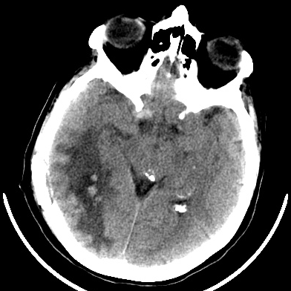  Scanner Non Injecté | 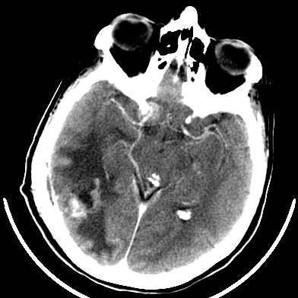  Scanner après Injection à un temps artériel. Rehaussement des vaisseaux et non du parenchyme cérébral

Diapo 32: je n’ai pas les photos …
Photo 1: Non injecté
Photo 2: Après Injection
Photo 3: Fenêtrage diffèrent pour aider à identifier : lésion calcifiée
Lésion intracérébrale.
Elle est intra ou extra-axiale (= dans ou en dehors du parenchyme) c’est difficile à dire sur ces images. Elle a des contours « polyglobulés ».
Elle a 2 composantes:
-une composante en isodense à la substance grise sans injection. Après injection on a une prise de contraste homogène de la lésion => ouverture de la BHE
-une composante hyperdense sur la photo 3 qui est calcifiée
MENINGIOME CALCIFIE

Diapo 33: …
Image de gauche: IRM T1 non injecté
Image de droite: IRM T1 injecté
Le parenchyme cérébral ne change pas de signal mais on a un rehaussement des structures dépourvues de BHE (par ex: la tige pituitaire, glande hypophysaire au niveau de la selle turcique,…)

Diapo 34: je pense qu’il s’agit de ces photos…
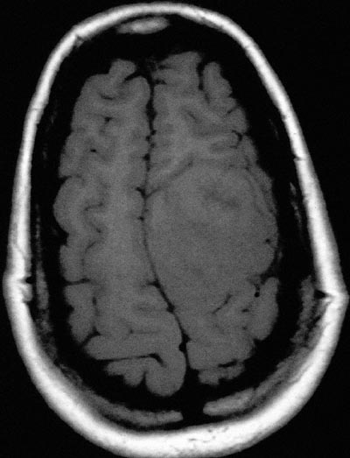  IRM T1  Constriction en isosignal T1 sans injection | 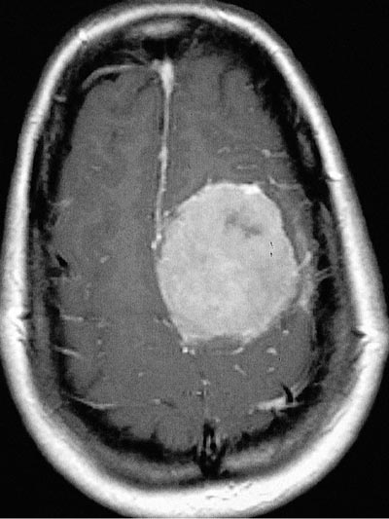  IRM T1 injecté  Rehaussement homogène de la lésion  => Méningiome

- Artériographie

Diapo 35: (voir les photos)
- Examen invasif car il y a un cathétérisme fémoral artériel
- On fait un point de ponction au niveau de l’A. fémoral puis on monte des sondes au niveau des vaisseaux cervicaux et encéphaliques. (Ao => Crosse de l’Ao => TSAo =>…) Utilisation de cathéter puis de micro-cathéter. On injecte du PDC iodé puis on réalise des clichés en continu. => RX
Acquisitions dynamiques:
- Image du haut: on est au temps artériel
- Image du milieu: temps capillaire
- Image du bas: temps veineux
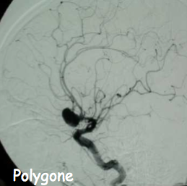
- Ces examens sont réalisés dans un but thérapeutique ou de contrôle après traitement
(Ex: patient avec hémorragie méningée puis découverte sur un angio-Sanner d’un anévrysme intracrânien => Neuroradiologue fait une artériographie afin de traiter cet anévrysme par cathétérisme)

- Echo Doppler

- Exploration limitée par la voute crânienne
- Mais il existe une fenêtre au niveau cérébral, qui est la fenêtre temporale (au niveau de l’os temporal, la voute crânienne est la plus fine). Avec les nouvelles sondes on peut passer à travers l’os temporal et explorer les vaisseaux intracrâniens.

- Exploration des artères cervicales et du polygone au niveau du cou ++++
- Recherche de sténoses ou thromboses (dans le cas d’un AVC par exemple)
  - athérome+++ pouvant entrainer des AVC
  - dissection
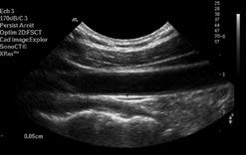  Coupe longitudinale | 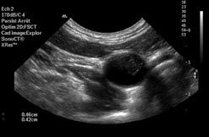  Coupe axiale : on voit une plaque à l’intérieure de la lumière vasculaire | 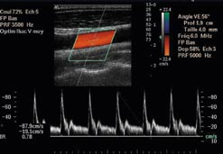
Thérapeutique pour cette plaque d’athérome : Artériectomie = chirurgie de la carotide => ablation de cette plaque qui risquerait d’envoyer des emboles au niveau cérébral.

NB: L’écho Doppler est très intéressant pour l’exploration vasculaire cervicale
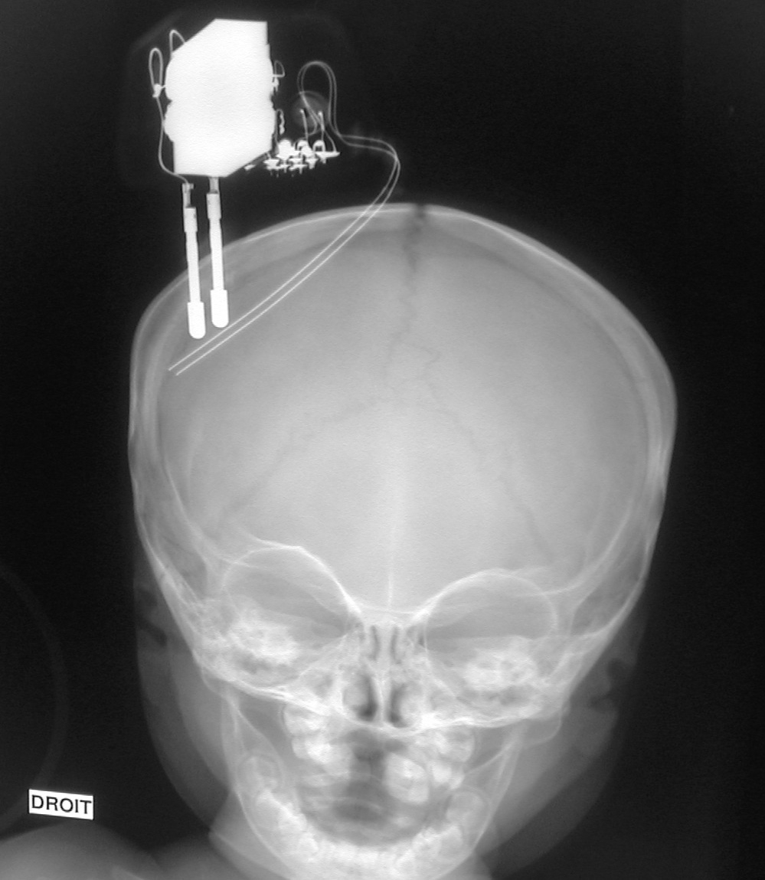
- Radio Standard

- Aujourd’hui on en pratique plus! (même pour la recherche de fractures crâniennes)
- Seuls radios envisageables: pour visualiser le matériel des neurochirurgiens (stimulateurs,…)
- Aucune indication en neurologie centrale

Résumé:
- Scanner: intéressant car rapidement accessible, rapide de réalisation. Intéressant pour les traumas crâniens, hématomes et os
- Pour tout le reste, en première intention on fait le scanner puis IRM cérébrale (on adapte les séquences en fonction de ce qu’on recherche)
- Artériographie: TTT des anévrysmes intracrâniens
- Echo Doppler: exploration des vaisseaux du cou (par ex: dans le cadre d’un bilan après un AVC)
- Rappels de radio-anatomie
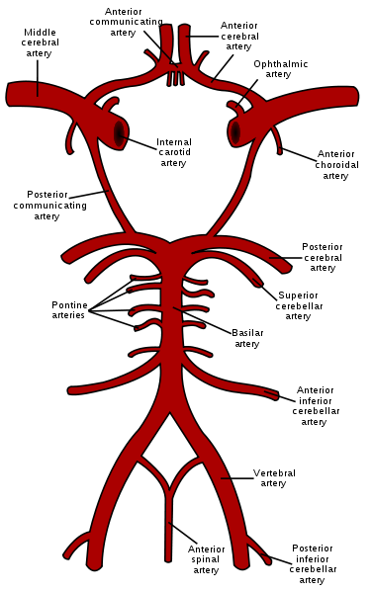

- Les Artères
- Vascularisation artérielle = 4 axes
  - Antérieurs : Carotides primitives qui vont donner les A. carotides internes à destinée cérébrale.
  - Postérieurs : A. Vertébrales qui naissent des ASC et se réunissent en Tronc basilaire qui va donner les A. cérébrales post
- Polygone de Willis assure la vascularisation intracrânienne:
  - Artères cérébrales :
2 Ant – 2 Moy (sylvienne) – 2 Post
  - Artères communicantes :
1 Ant (entre les 2 A cérébrales ant) – 2 Post (entre Carotide int et A. cérébrale post)
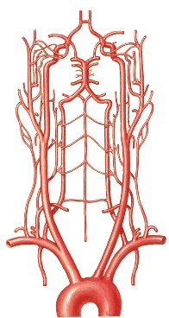 | Crosse Ao => TABC à droite => ASC Droite + Carotide primitive Droite.  Au niveau du bulbe carotidien : Carotide primitive => Carotide externe (destinée faciale) + Carotide interne (=> A. cérébrales moyenne et antérieures)  A. Vertébrales naissent des ASC et se réunissent en tronc basilaire.
Reconstruction à partir d’un Angio-Scanner après injection de PDC iodé | 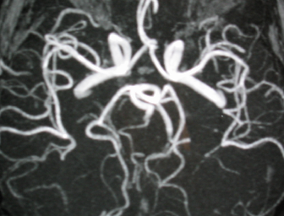  Reconstruction du polygone de Willis

- Les Veines

- Les veines de l’encéphale aboutissent dans de gros troncs veineux inclus dans des dédoublements de la dure-mère : les sinus veineux
- Les principaux sont: Latéraux, Longitudinal supérieur, Longitudinal inférieur, Droit, Caverneux, Sigmoïdes
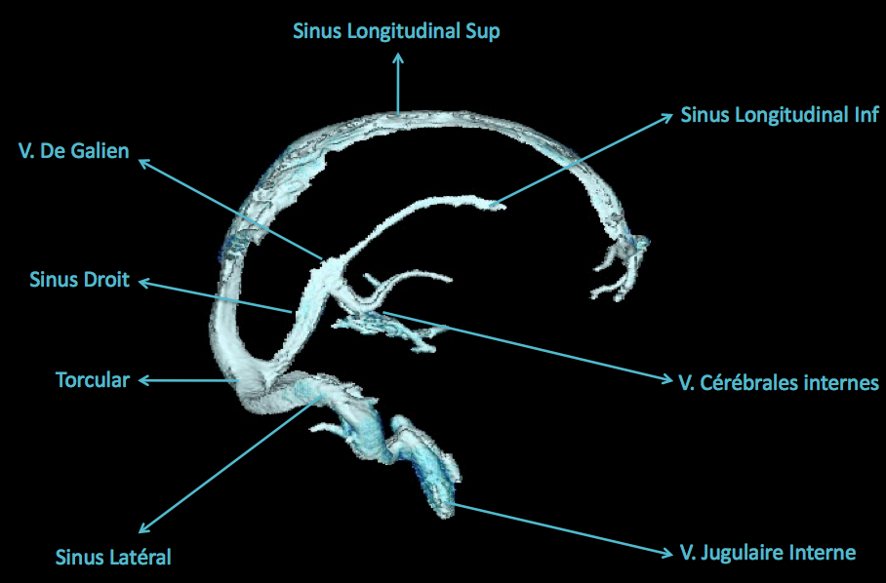

Reconstruction à partir d’une IRM veineuse: sinus longitudinal sup et inf, les veines cérébrales internes qui vont se jeter au niveau de la veine de Galien puis du sinus droit. L’ensemble des sinus se jette dans le carrefour des sinus ou Torcular => le sang va vers les sinus latéraux puis sigmoïdes Veines jugulaires internes.

Diapo environ 43: (voir les photos)
Ici sur une coupe frontale, on retrouve le sinus longitudinal sup, le Torcular, sinus lat, sigmoïdes et veines jugulaires int.
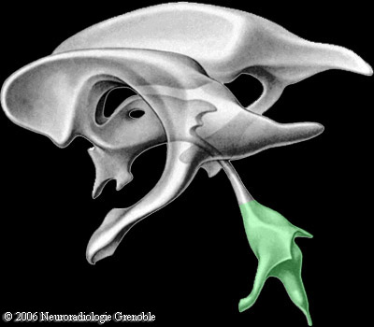
- Les Ventricules

- Système ventriculaire contient le LCR
  - Ventricules latéraux
  - Foramen de Monroe
  - 3ème ventricule avec les récessus ventriculaires
  - Aqueduc de Sylvius
  - 4ème ventricule

- Important à connaitre pour les hydrocéphalies et pour reconnaitre quelle structure est dilatée et où se situe l’obstacle.

Radio anat sur des IRM séquences en T2: voir les photos diapos 45 à 60:
- Pallidum + Putamen = Noyau Lenticulaire
- Putamen + Noyau Caudé = Striatum
Le sillon central avec le crochet de la main. Si l’on fait un AVC à ce niveau là, on aura une paralysie controlatérale à prédominance brachio-faciale
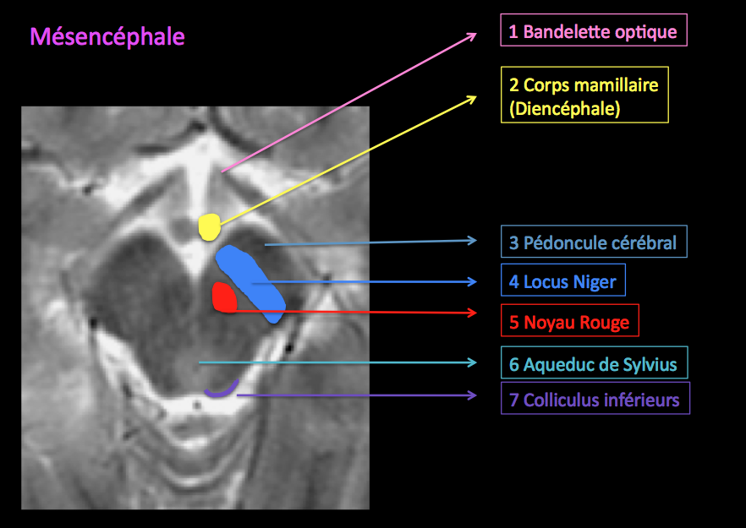
Coupe du Mésencéphale importante
Tête de Panda : oreille : locus Niger; yeux: Noyau Rouge; la bouche: aqueduc de sylvius

- Pathologies

    - Accidents vasculaires cérébraux

- Apparition brutale d’un déficit neurologique focal d’origine vasculaire durant classiquement plus de 24 heures
- Si cela dure moins de 24h, on parle d’Accident Ischémique Transitoire
- Deux types d’AVC:
  - Ischémiques (le plus souvent)
  - Hémorragiques
Quand le patient arrive aux urgences, le Clinicien ne sait pas de quel type d’AVC il s’agit.
Patient arrive avec une hémiparésie ou une paralysie du bras => AVC
Intérêt du Radiologue car selon le type d’AVC, les thérapeutiques seront différentes.

- La majorité des AVC sont ischémiques
- Cause habituelle = Thrombo-embolique (80%)‏
- Plaques d’athérome sur la paroi des vaisseaux du cou => embole d’origine carotidien
- Dissection artérielle souvent à la suite d’un traumatisme
- Pathologies cardiaques (hypocontractilité du VG, arythmies…)‏ => embole d’origine cardiaque

- A l’arrivée du patient aux urgences on fait:
- Dans un premier temps: Scanner irradiant mais rapidement disponible. On va le réaliser sans injection de PDC pour éliminer une cause hémorragique. Le sang est facilement identifiable en scanner (hyperdense spontanément).
- S’il n’y a pas de sang, la lésion ischémique est difficile à voir sur le Scanner, surtout avant 24h.
Donc s’il n’y a pas lieu de faire une thérapeutique d’urgence afin de déboucher les vaisseaux => Dans ce cas là on fera une IRM, en dehors de ce cas là on fera un autre Scanner à 48h (les lésions ischémiques seront plus évidentes et on pourra voir dans quel territoire vasculaire a eu lieu l’accident).
- Rappel des territoires vasculaires:
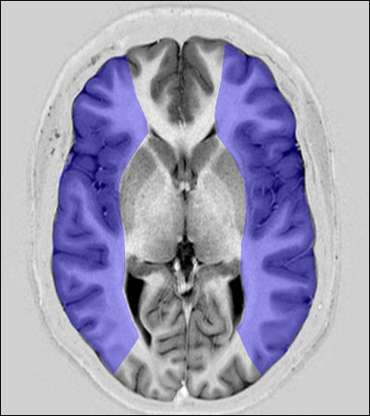  Artère cérébrale moyenne (= sylvienne) Superficielle | 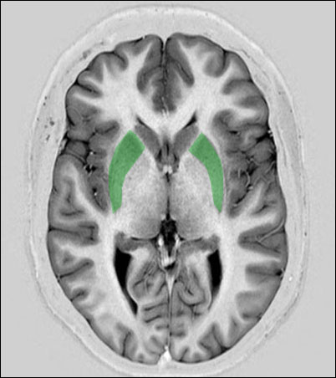  Artère cérébrale moyenne Profonde
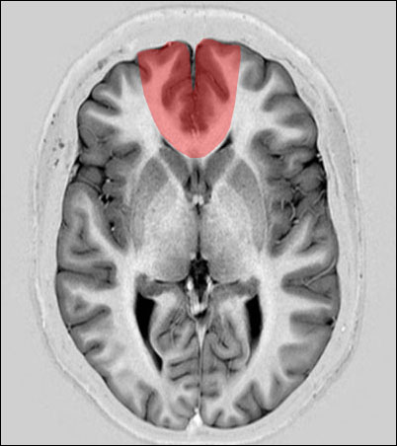  Artère cérébrale antérieure | 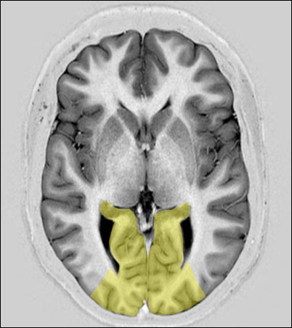  Artère cérébrale postérieure

      - Cas Clinique et AVC ischémique
- Femme de 87 ans
- ATCD: Trouble du rythme cardiaque
- Clinique: Hémiparésie droite brutale = troubles moteurs partiels
Survenue brutale penser à un problème vasculaire
- Scanner en urgence
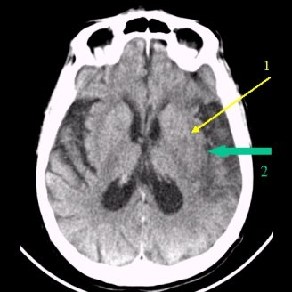 | Signes précoces (<48h)  - asymétrie des densités des noyaux gris (flèche jaune)  - Effacement du ruban insulaire (flèche verte)  Ce n’est pas flagrant. Il n’y a pas de sang donc soit un AVC ischémique soit autre chose (épilepsie,…)
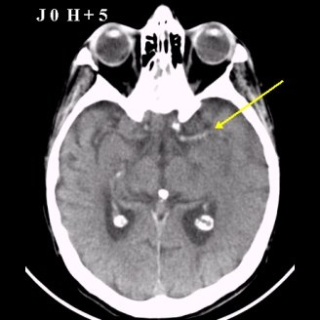 | Signes précoces (<48h)  Hyperdensité spontanée de l’artère cérébrale moyenne par présence de caillots
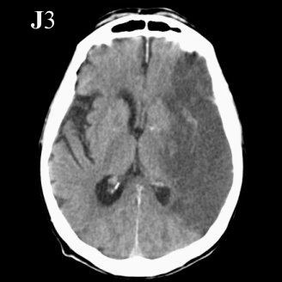 | Phase d’état : contrôle à J3 (c’est évident)  Hypodensité  - Superficielle: Cortex - sous cortex  - Profonde: Nx gris centraux et Capsule interne  AVC Sylvien Ischémique Gauche
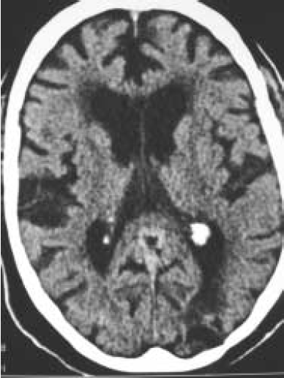 | Phase chronique (tardive)  - Hypodensité franche = LCR  - Atrophie cortico-sous-corticale, les sillons sont dilatés. Il y a des zones rétractiles hypodenses de nature liquidienne correspondant à des séquelles d’AVC. (le tissu nécrosé se liquéfie)  - Cerveau de “vieux”  - AVC du sujet âgé au delà de toute thérapeutique d’urgence donc on se contente du scanner.

Pour un sujet plus jeune ou pour un AVC < 4h on aurait fait une thérapeutique d’urgence pour déboucher les vaisseaux (il faut être sûr de son diagnostic pour mettre en place la thérapeutique) IRM de diffusion (dès les premières minutes de l’AVC, on aura des signes évidents et on pourra dater l’AVC TTT : Thrombolyse)
L’IRM est plus sensible et permet un diagnostic précoce (qq min) grâce à la séquence de diffusion. Les lésions du tronc cérébral sont mieux visibles. => IRM d’urgence

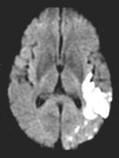  IRM de diffusion  Quelques heures après le début de l’accident  Hypersignal de diffusion lié à un oedème cytotoxique. Les cellules ne sont pas encore éclatées, il n’y a pas de nécrose => on peut encore agir | 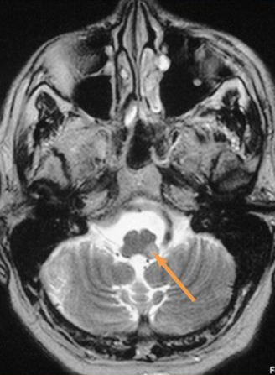  IRM T2  Lésions de la fosse postérieure et du tronc cérébral (région très artéfactée en scanner par la présence des os)  Ici Syndrome de Wallenberg (ndlr: syndrome de la fossette latérale du bulbe) correspond à un AVC du bulbe.

- Bilan étiologique:
  - Exploration des troncs supra-aortiques et du polygone de Willis: Recherche thrombo embolique.
    - Echo-doppler: recherche d’une plaque d’athérome
    - Angio – scanner avec injection
    - Angio – IRM avec ou sans injection
- Exploration cardiaque
- Écho – cardiographie trans-oesophagienne ou trans-thoracique à la recherche d’embole intra-cardiaque
- Cas particulier: Dissection des artères cervicales (faux chenal à l’intérieure de la lumière vasculaire avec une réduction de la lumière vasculaire):
- Douleur cervicale
- Déficit neurologique
- Spontanés ou après traumatisme (même léger)
- Sujets jeunes possibles

  - Autre cas particulier: Thrombose veineuse cérébrale= thrombophlébite
  - Peut prendre plusieurs formes cliniques: Céphalées, convulsions, signes neurologiques focaux, coma
  - Femmes jeunes => Tabac + Pilule
  - Post partum

 | Angio-TDM | Angio-IRM
Signes directs | *Sans injection  - hyperdensité spontanée (liée au caillot dans le vaisseau)  - V.Corticale  - Sinus dural  *Après injection  - signe du delta (le PDC moule le caillot)  - Rehaussement méningé | Un peu plus complexe  *Anomalie de signal de la lumière vasculaire :  - Isosignal T1 – Hyposignal T2  - Hypersignal T1 + T2  - Absence de flux en angio-IRM  Signal variable en fonction de l’âge du caillot  Séquence T2* particulièrement sensible, les caillots apparaissent en hyposignal
Signes indirects | - Hypodensité sous corticale (œdème) => nécrose parenchymateuse d’origine veineuse (territoires moins systématisés)  - Hyperdensité spontanée (Ramollissement hémorragique) | - Hypersignal T2 (Œdème)‏  - Fin liseré en hyposignal T2 (Zone hémorragique)‏

Scanner | 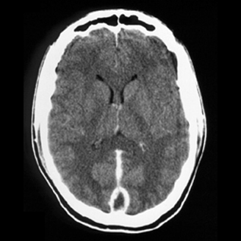  Signe direct : Signe du Delta | 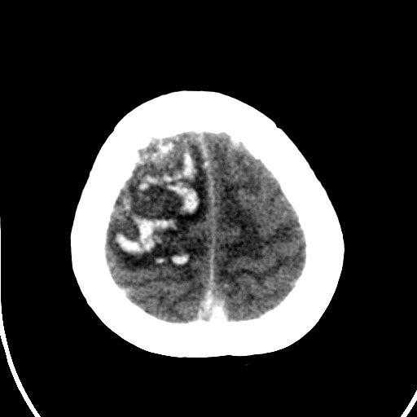  Signe indirect : Infarctus veineux  Ramollissement hémorragique cortico sous cortical avec des zones hypodenses et d’autres hyperdenses
IRM | 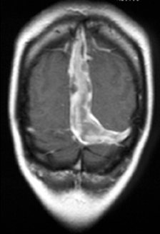  Signes directs : Angio-IRM  On voit les caillots à l’int des sinus longitudinal sup et latéral | 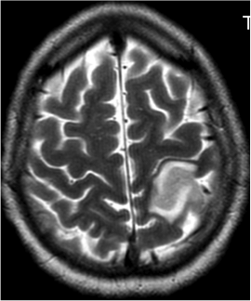  Signes indirects: T2  Zones d’oedème intra-parenchymateux en hypersignal
      - AVC hémorragique
- Bilan diagnostic
- TDM sans injection
      - Hémorragie : Hyperdensité spontanée
      - Localisation :
        - Intra – parenchymateuse
        - Extra – parenchymateuse: hémorragie Méningée
        - Mixte= à la fois intra et extra parenchymateux
        - Intra – ventriculaire
=> suivant la localisation, les étiologies seront différentes
      - Signes de gravité (conditionnent la prise en charge du patient)
        - Effet de masse avec engagement cérébral
        - Inondation ventriculaire => Hydrocéphalie (boite crânienne incompressible)
  - s’il y a des signes de gravité le patient va directement en réa pour TTT de décompression

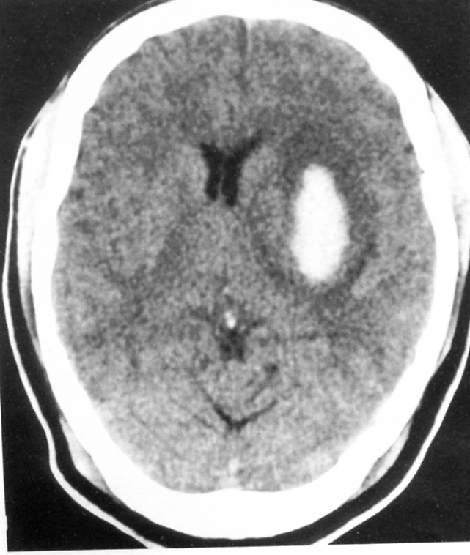  Intra-parenchymateux  Hyperdensité spontanée au niveau des noyaux gris centraux (noyau lenticulaire) | 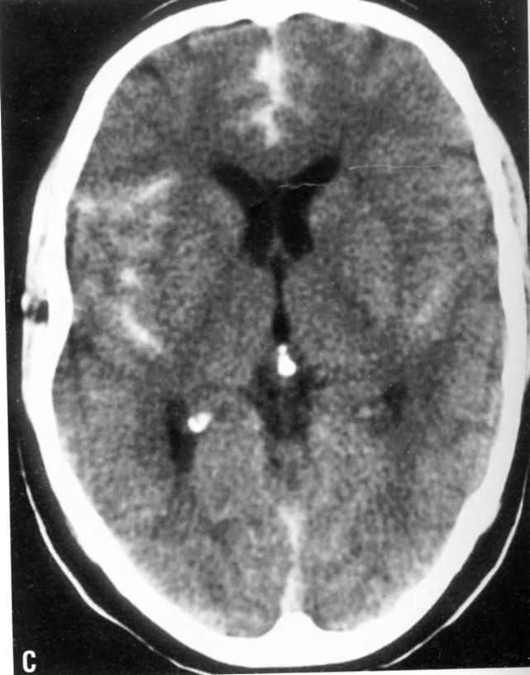  Méningée  Zones spontanément hyperdenses au niveau des sillons corticaux => extra parenchymateux | 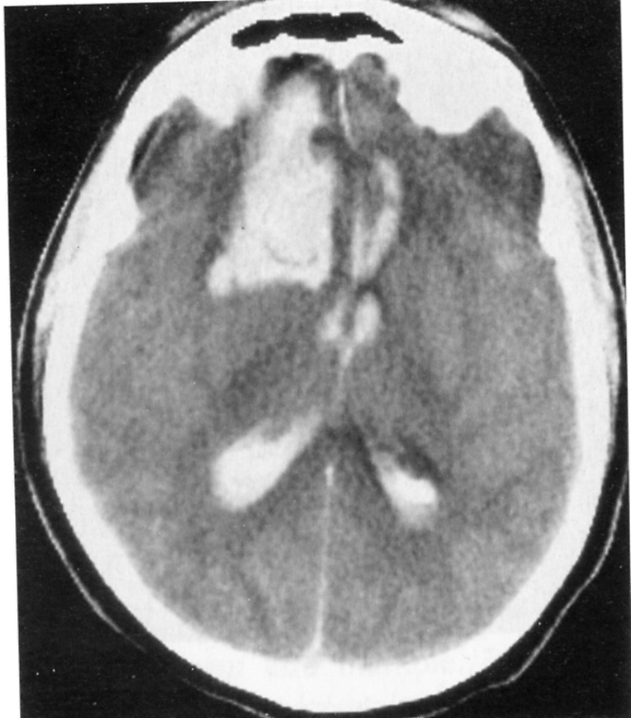  Mixte + intra-ventriculaire

Ces 3 cas de figure correspondent à 3 étiologies différentes et 3 prises en charge différentes.
- IRM
  - Hématome :
      - Évolution du signal en fonction des produits de dégradation successifs de l’hémoglobine
      - Séquence T2* (écho de gradient) ‏=>hématome intra-parenchymateux bien visible (hyposignal)
        - Sensible aux perturbations du champ magnétique
        - Asignal
  - Hémorragie méningée : Séquence T2 FLAIR : le sang va remplacer le LCS au niveau des sillons corticaux. => sillons plein de sang apparaitront en hypersignal sur T2 FLAIR

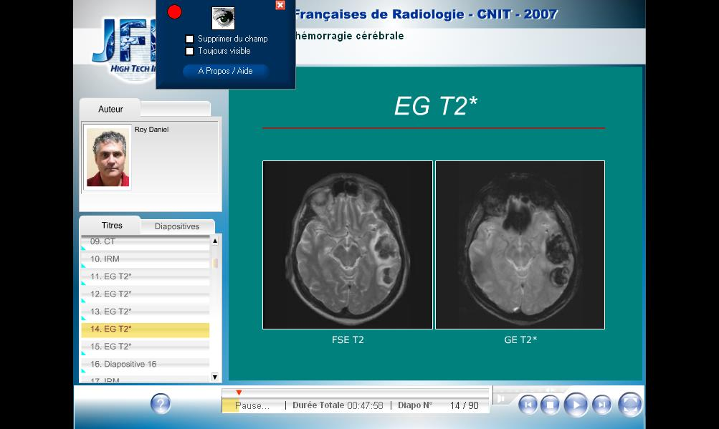  Hématome T2/T2*  Hématome intra parenchymateux aigu subaigu en hyposignal sur T2 et encore plus en T2* | 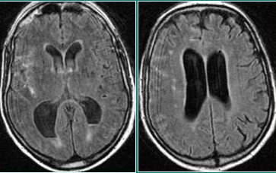  Hémorragie méningée: T2 FLAIR  Malgré l’annulation du signal de l’eau, les sillons continuent d’être blancs => soit c’est une hémorragie soit c’est une méningite purulente (patient arrive alors en choc septique avec de la fièvre)

- Bilan étiologique
  - La localisation oriente la gamme diagnostique
    - Hématome intra-parenchymateux peut être lié à :
      - Poussée d’HTA (+++ dans le Territoire profond des noyaux gris centraux – sujet âgé)‏ pouvant donner des ruptures de micro-anévrysmes de Charcot et Bouchard.
      - Malformation vasculaire intra-parenchymateuse
        - MAV = malformations artérielles veineuses
        - Cavernome
      - Thrombose veineuse cérébrale => donne des zones de ramollissement hémorragique plus que des hématomes encapsulés. => zones hyperdenses au sein de zones de nécrose hypodense
      - Tumeur qui saigne
    - Extra-parenchymateuse
      - Anévrysme artériel ++++
      - Hémorragie péri-mésencéphalique bénigne
    - Artériographie 4 axes +++
      - Diagnostic / Thérapeutique
    - +/- Angio TDM / Angio IRM

- Exemples de Malformations artérielles veineuses: Ce sont des malformations cryptiques que l’on ne voit qu’en IRM
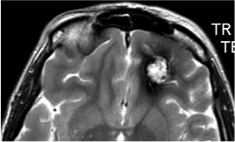  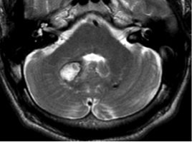 | Cavernome :  - Zone centrale hétérogène, « muriforme » car formée de plusieurs logettes  Lacs sanguins d’âge différent  - Couronne périphérique en hyposignal  - Ces malformations saignent régulièrement et sont souvent associées à d’autres malformations: les anomalies veineuses de développement
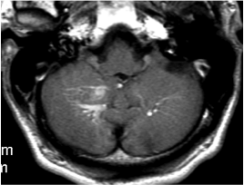 | Anomalie veineuse de développement
Un sujet jeune qui fait un hématome intracérébral lobaire, on recherche une malformation artério-veineuse soit par artériographie, soit par angio-Scanner, soit par IRM (pour les cavernomes).

Si l’on est face à une hémorragie méningée, on est dans le cadre de l’anévrysme artériel => artériographie avec recherche de l’anévrysme et puis traitement.

S’il s’agit d’une hémorragie péri-mésencéphalique bénigne => variante où il n’y a pas d’anévrysme => prise en charge identique avec 2 artériographies pour vérifier qu’il n’y a pas d’anévrysme.
Avant l’artériographie thérapeutique, on peut faire un Angio-Scanner ou Angio-IRM.

Hématome intra-parenchymateux: HTA et malformations vasculaires
Hémorragie méningée : Anévrysme artériel

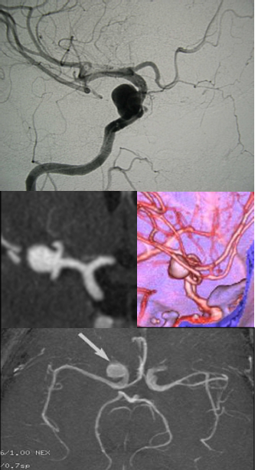
Cas d’anévrysmes artériels :

- Artériographie : Anévrysme carotido-ophtalmique

- Angio-Scanner : Anévrysme sylvien

- Angio-IRM : Anévrysme carotidien

Le Neuroradiologue interventionnel va monter ses cathéters et va venir remplir la poche anévrysmale avec des COILS (ndlr : ressorts en anglais) qui sont des ressorts métalliques qui vont obstruer la lumière de l’anévrysme et empêcher son saignement.

